学校地域支援ボランティア
大募集
令和８度地域学校協働活動推進事業
読谷村地域学校協働活動推進事業とは・・・
学校・家庭・地域が一体となって地域ぐるみで子ども達の学びや成長を支える活動です。
「できる人が！」「出来る時に！」「できる事を！」
学校地域支援ボランティアとしてサポートして頂きます。
主な支援内容は下記の通りとなります。

（活動内容は学校の要請に基づきますので多岐にわたります。）






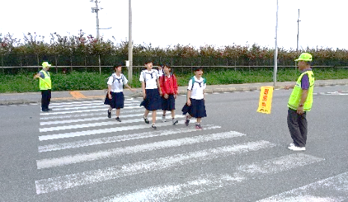
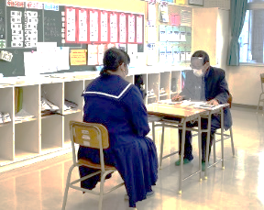
学 校


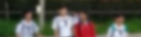
①
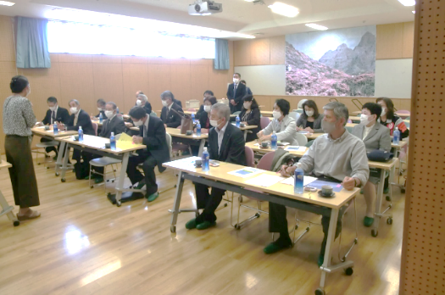
ボ
ラ
ン
テ
ィ
ア




交通安全指導


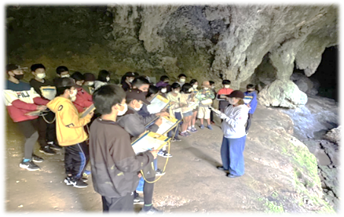
高校入試の模擬面接
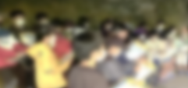

教育委員会 生涯学習課

地域住民ボランティア
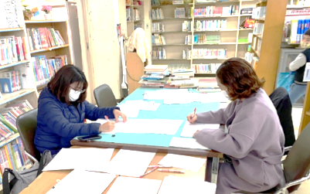
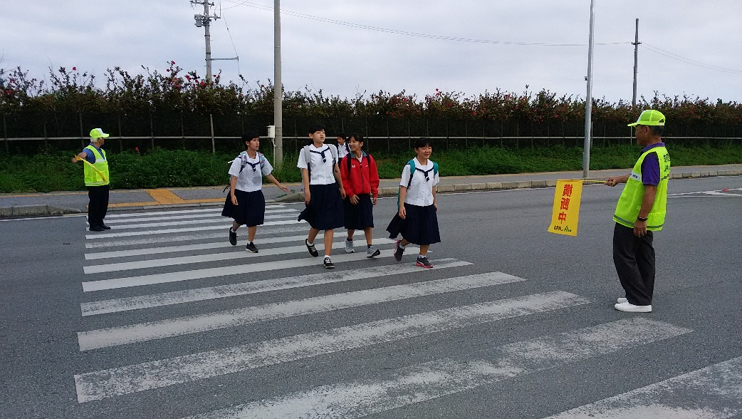
②

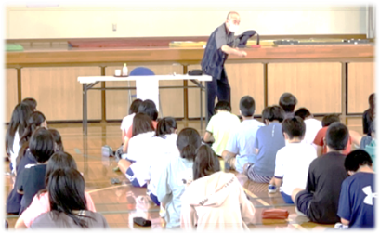


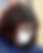
連
絡
調
整
要
請



平和学習
学習支援

地域学校協働活動推進員（旧：コーディネーター）
※成績に反映されないものに限る。

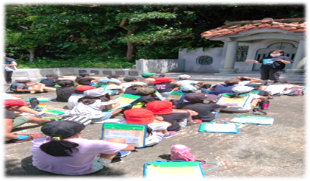
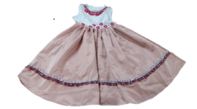
シニア～学生ボランティアも大歓迎！


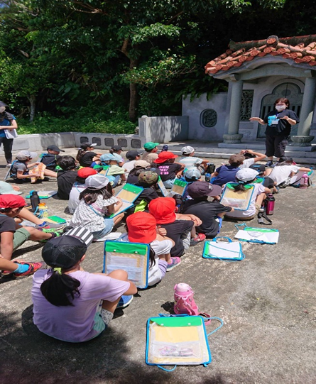
郷土学習
シニアの皆様・高校生・大学生・短期大学・専門学校等の学生の
皆さん読谷村の小中学校の活動に、学校支援ボランティアとして将来を担う子ども達の育成のお手伝いをしませんか？

発表会など衣装製作


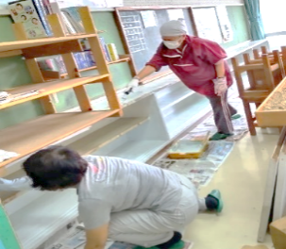
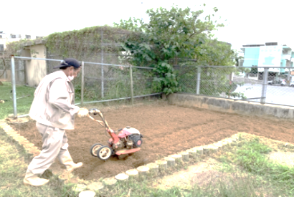
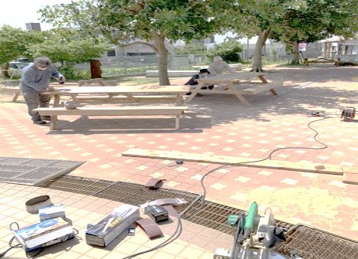

環境整備

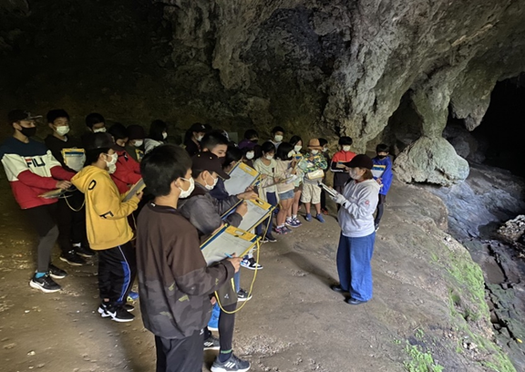
※ボランティア活動は登録後→学校の要請に応じ推進員（コーディネーター）と調整→学校現場へ派遣します。（複数人で活動します）
【お問い合せ・申込み先】読谷村教育委員会 生涯学習課 98-982-9292

